平成30年度家庭教育支援員（親学習リーダー・訪問型家庭教育支援員）養成 第5・6回
平成30年11月26日 大阪府新別館北館 多目的ホール

平成30年11月26日、平成30年度家庭教育支援員養成講座を開催しました。午前に第5回として、大阪府福祉部家庭支援課と、地域福祉課よりそれぞれ、「子ども家庭センター、家庭児童相談所の活動内容と相互連携」、「生活困窮者自立支援制度」について、お話しいただきました。
午後は第6回として、女性ライフサイクル研究所フェリアンより、津村副所長を講師に招き、「寄り添い関わるために共感、傾聴し、受容的なコミュニケーションをとるための心構えと実践スキル」と題し、ご講演いただきました。
○子ども家庭センター、家庭児童相談所の活動内容と相互連携
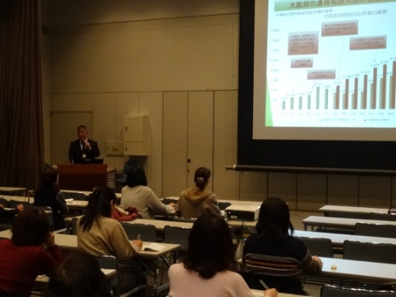
家庭支援課からは、まず、大阪府の児童虐待の現状、虐待の種類や対応件数について講師自身の経験を踏まえながらお話いただきました。また、虐待から家庭も子どもも守るための施設としての子ども家庭センター、家庭児童相談所の機能や、それらの施設との相互連携や要保護児童地域対策協議会の仕組みについても説明がありました。
○生活困窮者自立支援制度について
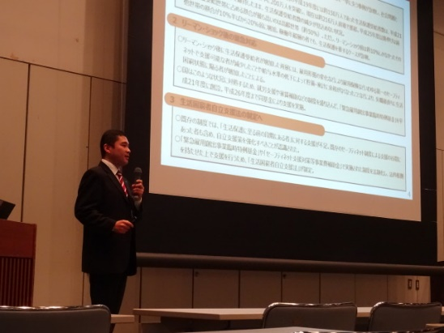
続いて、地域福祉課より、生活困窮者自立支援制度について説明いただきました。生活保護についての説明では、「生活保護のイメージは？」というところからスタートし、生活保護の実際について詳しく説明がありました。続けて、生活困窮者自立支援制度についての説明が詳しくされ、家庭支援による早期発見の大切さについて話がありました。
○寄り添い関わるために共感、傾聴し、受容的なコミュニケーションをとるための心構えと実践スキル
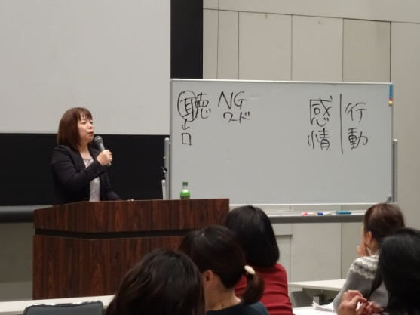
講師：女性ライフサイクル研究所フェリアン 津村 薫 副所長
午後は、女性ライフサイクル研究所フェリアンより、津村薫副所長を講師に招き、ご講演いただきました。
はじめに「大晦日はどの番組を見ていますか？」との問いかけと選択肢を挙げられました。受講者のからはどの選択肢にもバランスよく挙手がありました。生活が多様化している例として話されまました。少し前までは紅白歌合戦が大多数だったとのこと。生活も考え方も、そして支援の在り方も多様化してきていると話されました。多様化が背景にあることを理解した上で、「あなたが大切です」という想いを伝えることが支援に最も必要なものであると述べられました。また、メラビアンの法則から、視線、表情、位置、距離、身振り手振り、声のトーンなどの非言語コミュニケーションの大切さについて述べられました。そのほかにも「バイスティックの7原則」や、訪問支援で大切したいポイントについて、軽い運動をはさみながら、ユーモアたっぷりにわかりやすくお話しいただきました。
○受講者の声
○グラフを見て実際の現状を目にすると、ここまで困難な“生きづらさ”が社会を覆っているのかと少しショックだった。だからこそ我々のような一般人にもできる事でやっていかなければならないと実感した。
○児童虐待と生活困窮の関係が深いこと、生活保護に関する誤解。生活困窮者支援制度の内容など、知らないことが多くあり、とても参考になりました。ありがとうございました。
○基本に戻ってバイスティックの7原則を大切にしたいと思いました。非言語の割合が時と場合によって変わることを初めて知りました。
○今日は自身の支援を振り返るいい機会になりました。「話してよかったと相手が思えるような時間」という言葉はとても印象的で今後意識をもって活動していきたいと思います。

